螺旋案例診斷推理系統操作步驟
第一步：開啟命令提示字元與docker desktop
第二步：找到檔案位置-在電腦桌面
第三步：使用cd指令到達檔案內部
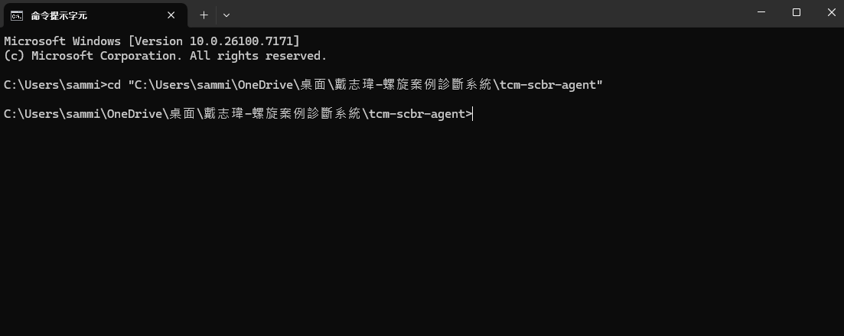
#請依該電腦的桌面找到檔案
第四步：使用啟動指令
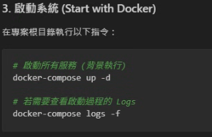

第五步：到達系統操作主介面
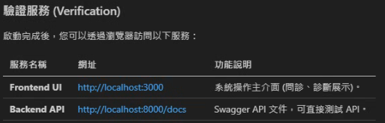
主介面網址：http://localhost:3000/
第六步：系統操作主介面
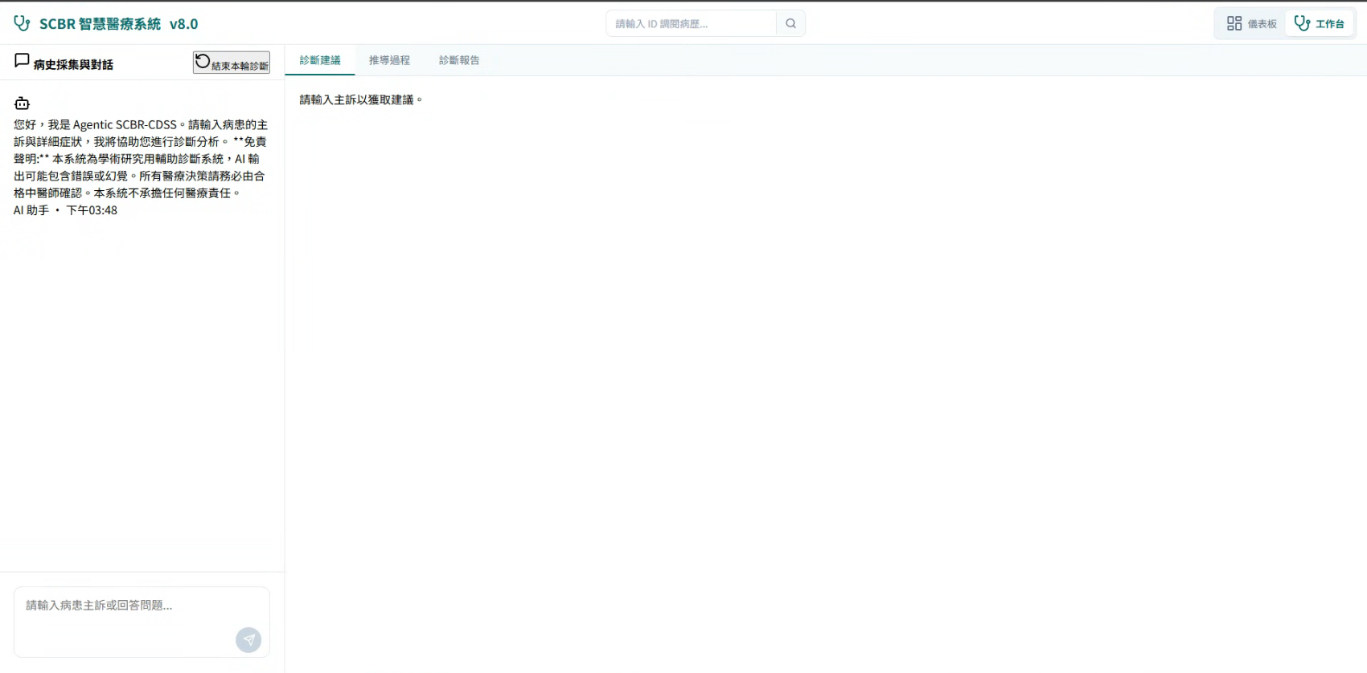
第七步：至右下角輸入問題即可看到診斷結果

